Администрация города Липецка информирует владельцев нестационарных объектов о том, что решением сессии Липецкого городского Совета депутатов 25.08.2015 года № 1093 принят Порядок перемещения (переноса) самовольно размещенных нестационарных объектов потребительского рынка на территории города Липецка, согласно которому собственник объекта или лицо, использующее объект обязан выполнить требование о добровольном перемещении (переносе) с незаконно занимаемой территорий в противном случае будут проведены мероприятия по перемещению (переносу) нестационарных торговых объектов администрацией города Липецка. На 21.11.2019 составлено 4 акта выявления самовольно размещенных нестационарных объектов потребительского рынка:
№ п/п | Адресный ориентир | Тип объекта | Акт выявления самовольно размещенного нестационарного объекта | Срок исполнения требования о доброволь-ном перемеще-нии (переносе) объекта | Фото
1 | ул. Московская, в районе д.53-61а | киоск | № 781 от 21.11.2019 | 30.11.2019 | 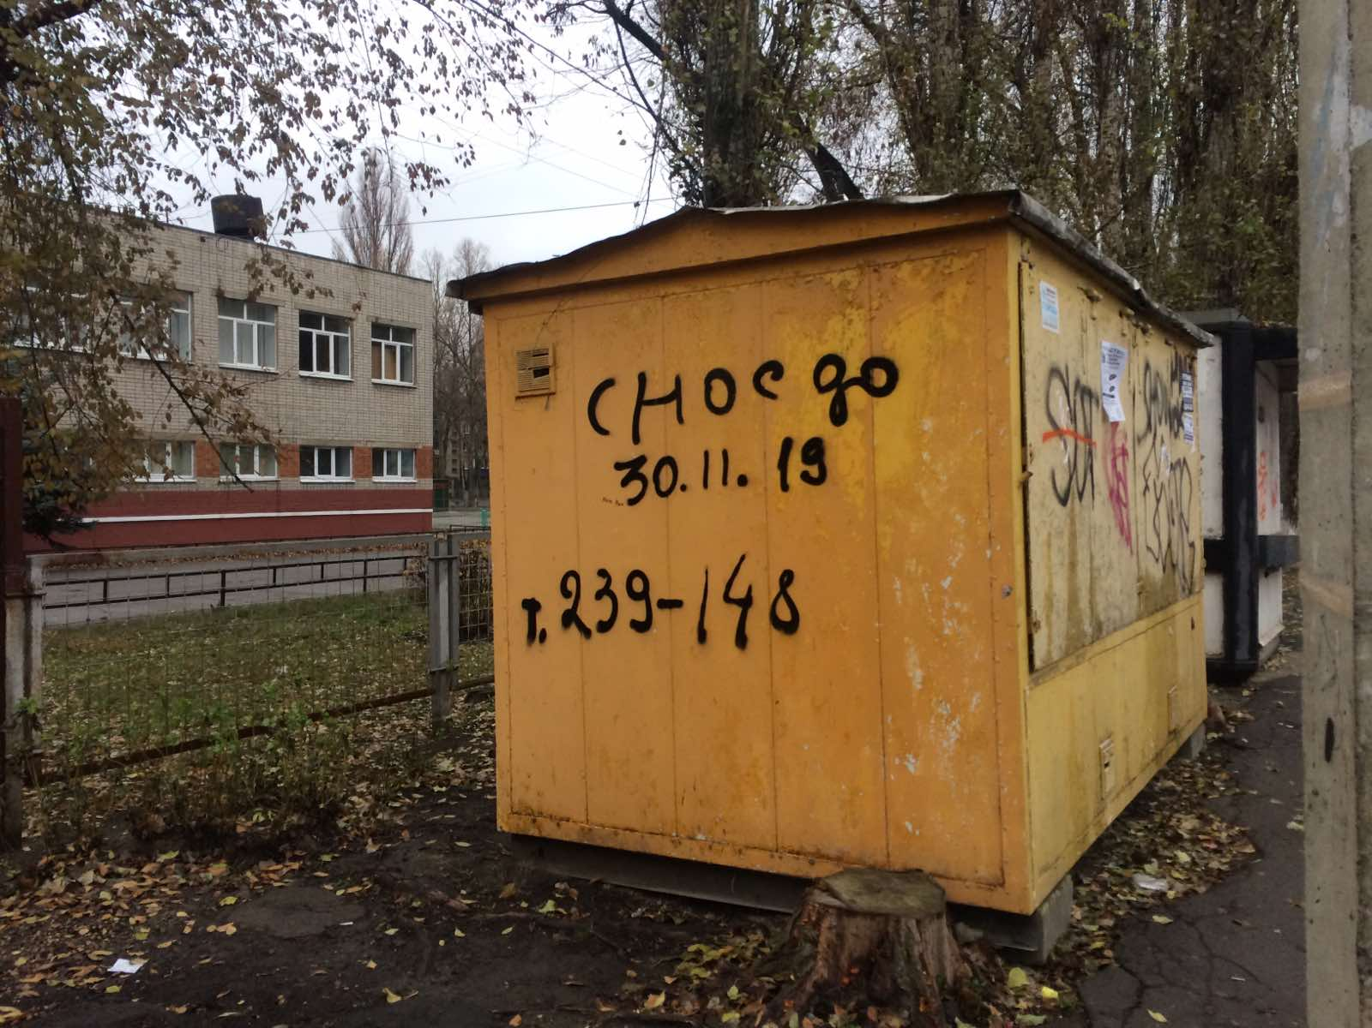
2 | ул.Московская, в районе д.53 -61а | Киоск | № 782 от 21.11.2019 | 30.11.2019 | 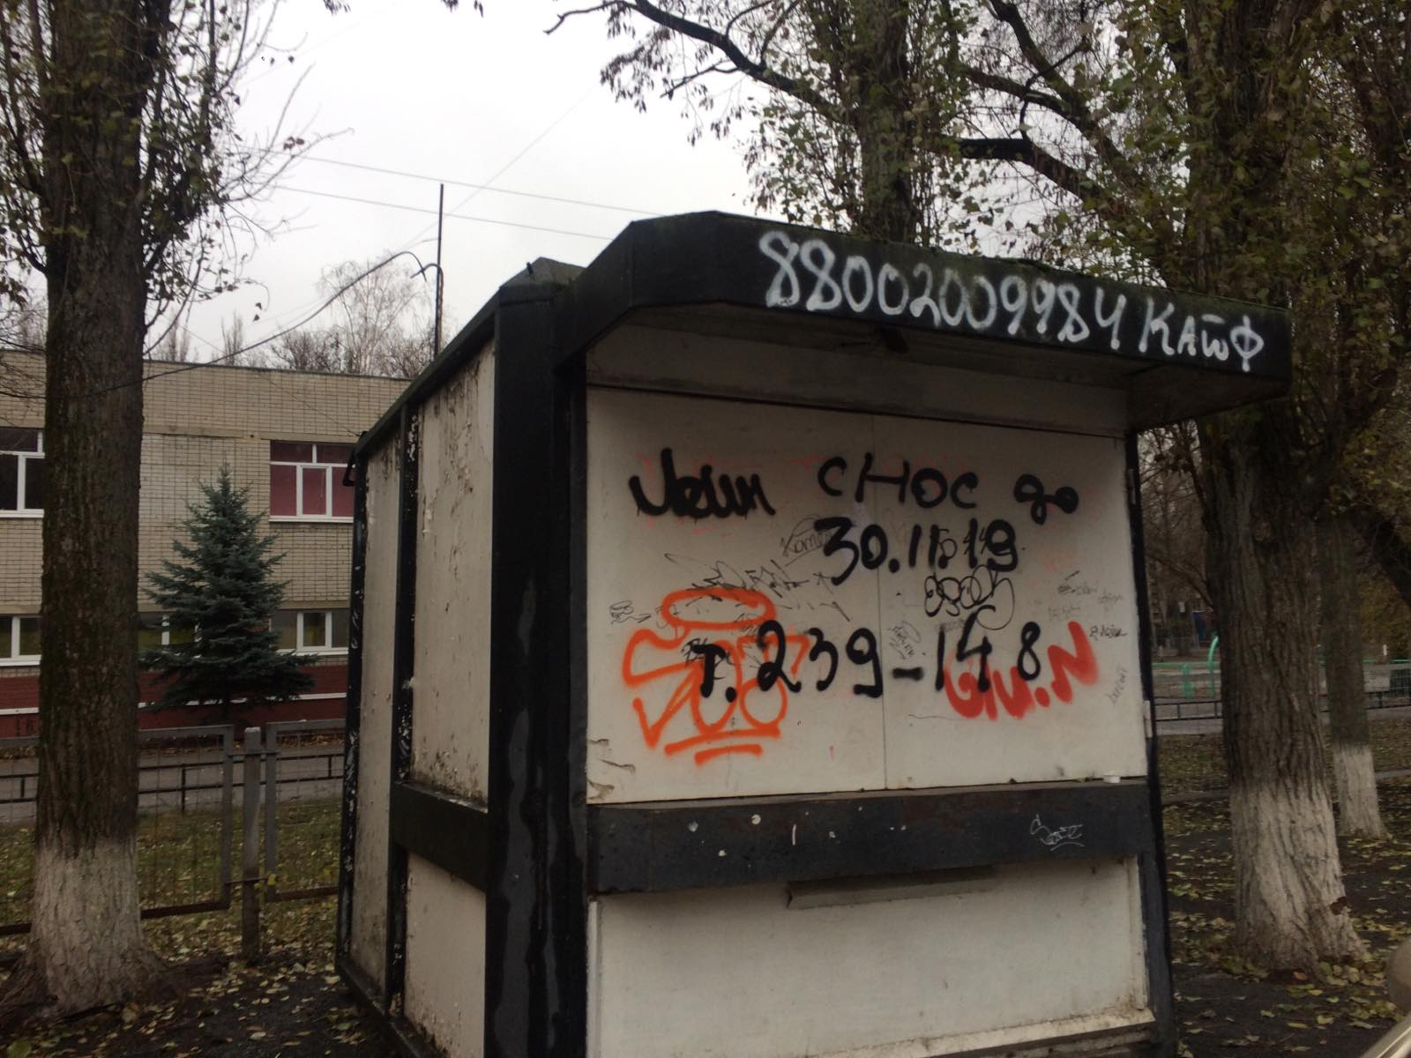
3 | ул.Пожарского съезд с автотрассы Орел-Тамбов | киоск | №783 от 21.11.2019 | 30.11.2019 | 
4 | ул.Ударников строение 13а | киоск | №784 от 21.11.2019 | 30.11.2019 | 